VIII. Józsa Mihály Békés megyei Vers- és Prózamondó Fesztivál

2023. december 02., Békéscsaba

A fesztivál **szervező**je: a

*Féling Színház Kulturális Egyesület* és a *Csabagyöngye Kulturális Központ.*

Nevezési határidő***: 2023. NOVEMBER 18. (24 óra)!***

A Fesztiválra jelentkezés feltételei:

1. – A fesztiválra kizárólag nem hivatásos (amatőr) vers és/vagy prózamondók jelentkezését várjuk.

2. – A jelentkező a betöltötte a 14. életévét.

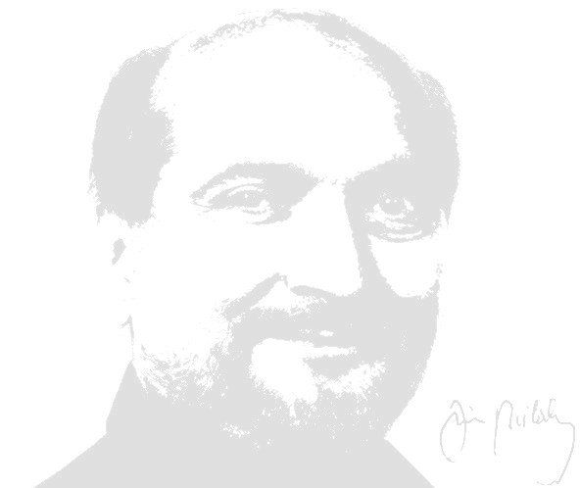

3. – A jelentkezőket két korcsoportba soroljuk: **A** = 14-18 év közöttiek; **B** = 18 év felettiek

A választott versre és/vagy prózára vonatkozó követelmények:

1. – Minden jelentkező max. **6**, min. **3** verssel és/vagy pózával jelentkezhet.

2. – A fesztiválra nevezett vers, vagy prózai mű előadási ideje: min. **2**, max. **10** perc.

Jelentkezés menete:

1. – A Fesztiválra való nevezéshez megfelelően kitöltött jelentkezési lap (*mellékletben!*).

2. –Kérjük, hogy a jelentkezési lapot ***on-line*** küldje meg a [steinwender.jozsef@gmail.com](mailto:steinwender.jozsef@gmail.com) címre (elérhető a <http://users.atw.hu/felingszinhaz20/Feling.html> felületen is).

Meghívás és fesztivál:

1. – A fesztiválra jelentkezők közül **20** fő versmondót, és **20** fő prózamondót hívnak meg a szervezők.

2. –Döntéséről a szervező a kiválasztott jelentkezőket elektronikus formában (e-mail) értesíti.

3. – A fesztivál tervezett időpontja: 2023. december 02.

4. – A fesztiválon, kategóriánként 1., 2., 3. díj (esetleg különdíj) kiadására kerül sor.

A kiírásban leírtak elfogadása:

A jelentkezési lap Fesztiválra történő benyújtásával a jelentkező elfogadja az itt írtakat, illetve kijelenti, hogy engedélye van minden, esetlegesen szerzői joggal védett szöveg történő felhasználására.

Egyéb tudnivalók:

Az esetleg felmerülő szállással, utazással kapcsolatos költségek a jelentkezőt terhelik.

Féling Színház Kulturális Egyesület

Csabagyöngye Kulturális Központ

### JELENTKEZÉSI LAP

*VIII. Józsa Mihály Békés megyei Vers- és Prózamondó Fesztivál*

2023. december 02., Békéscsaba

*Nevezési határidő: 2023. november 18. (24 óra)*

A jelentkező neve: _______________________________________ (nyomtatott nagy betűkkel)

Lakóhelye (megye, település, utca, házszám): ________________________________________________



Telefon: _______________________________

E-mail: ______________________________@_________________ (Ügyeljen a pontos olvashatóságra!)

>> Diák – (18 évesnél fiatalabb) >> felnőtt – (18 évesnél idősebb) >> ALÁHÚZÁSSAL JELÖLJE!

A fesztiválra nevezett versek/próza és/vagy próza(részletek) felsorolása…

1. – Szerző/cím: ____________________________________________________________
2. – Szerző/cím: ____________________________________________________________
3. – Szerző/cím: ____________________________________________________________

***A szállással, utazással – amennyiben és ha szükséges –, kapcsolatos költségek a jelentkezőt terhelik***.

Aláírt jelentkezési lap birtokában a szerzői jogi kérdésekkel kapcsolatban a Féling Színház Kulturális Egyesületet semmilyen felelősség nem terheli, irányába követelés nem indítható.

Kelt: ______________________________________

_______________________________

aláírás

*A program szervezője a fent megadott személyes adatokat kizárólag a nevezett fesztivál szervezéséhez szükséges kommunikációra használja. Azokat nem adja tovább*

**A jelentkezési lapot *on-line* küldje meg a** [steinwender.jozsef@gmail.com](mailto:steinwender.jozsef@gmail.com) **címre (**elérhető a <http://users.atw.hu/felingszinhaz20/Feling.html> felületen is**)**

*A program szervezője a fent megadott személyes adatokat kizárólag a nevezett fesztivál szervezéséhez szükséges kommunikációra használja. Azokat nem adja tovább!*